MODEL : 10/100/1000Base-T*12 L2 광 스위치(SPN-22281)

1. 개 요
SPN-22281은 12포트 10/100/1000Base-T 이더넷 포트와 28포트의 100/1000Base-X 및 4포트 10Gbase-SR/LR을 가진 L2 광 스위치입니다.
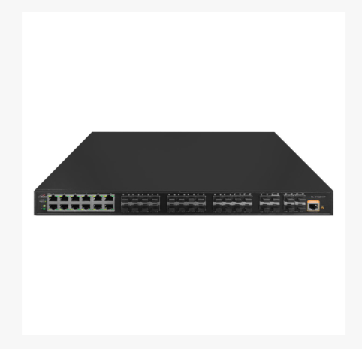

2. 제 원
1) 표준
IEEE802.3, IEEE802.3u, IEEE802.3ab, IEEE802.3z, IEEE802.3ae, IEEE802.3x, IEEE802.1p, IEEE802.1x, IEEE802.1d, IEEE802.1w, IEEE802.1s, ITU-T G.8032, RFC2236, RFC3376, R FC2710, RFC3810, RFC2131

2) 인터페이스
RJ45 포트 : 12 포트 10/100/1000Base-T 이더넷 포트
SFP 슬롯 : 28 포트 100/1000Base-X, 4 포트 10GBase-SR/LR
LED 표시 : PWR (Green) - On (전원상태), Off (비전원상태)
SYS (Green) - On (시스템 동작상태), Off (시스템 비동작상태)
Link/Act (Orange) - On (10/100Mbps Link Up), Link/Act (Green) - On (1Gbps Link up), Blink (송/수신 상태), OFF (Link Down)
3) 동작환경
온도범위 : -20 ~ 55℃
습도범위 : 5-90% no condensation
4) 입력전원 : 100~220VAC (auto-adaptable), 50~60Hz
5) 크기/무게 : 440mm (가로) x 290mm (세로) x 44.5mm (높이) / 4.5kg
한화비전 http://www.hanwhavision.com

